# Login and Logout

La funcionalidad del feature permite a un usuario iniciar sesión en la aplicación. En el escenario descrito, el usuario accede a la pantalla de inicio de sesión, ingresa sus credenciales (correo y contraseña) y presiona el botón de inicio de sesión. Si las credenciales son correctas, el sistema muestra la pantalla de inicio. Finalmente, el usuario cierra sesión (logout).

screenshots/login_button.png

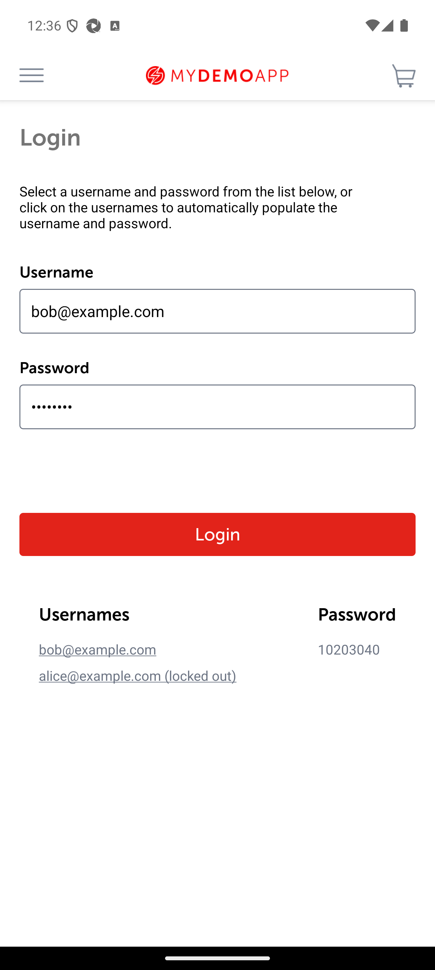

screenshots/login_page.png

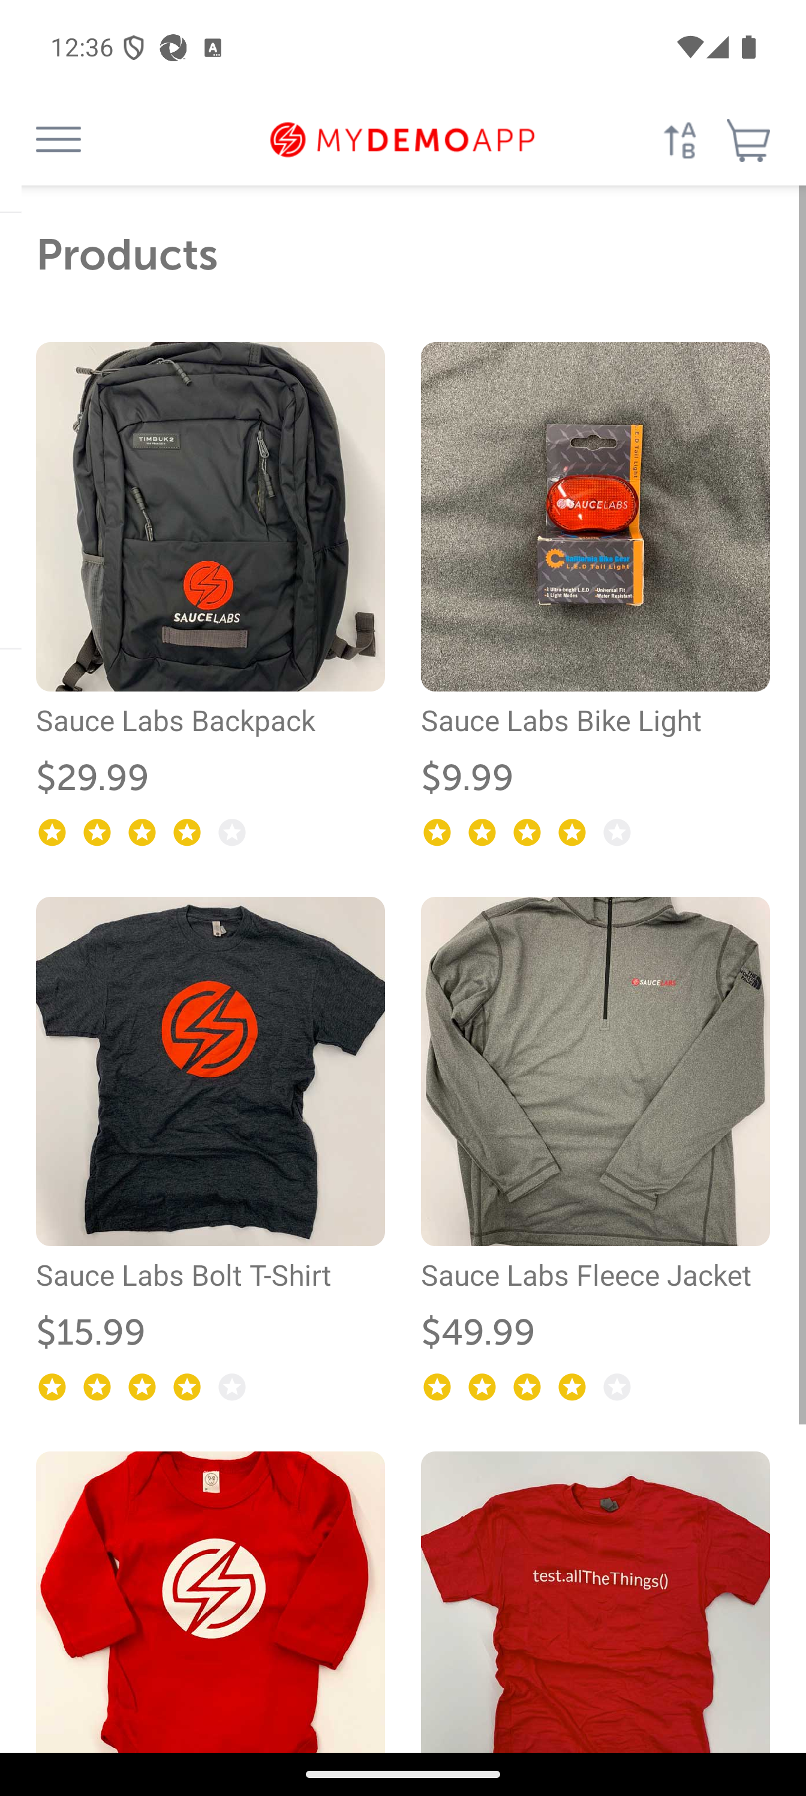

screenshots/login_successful.png

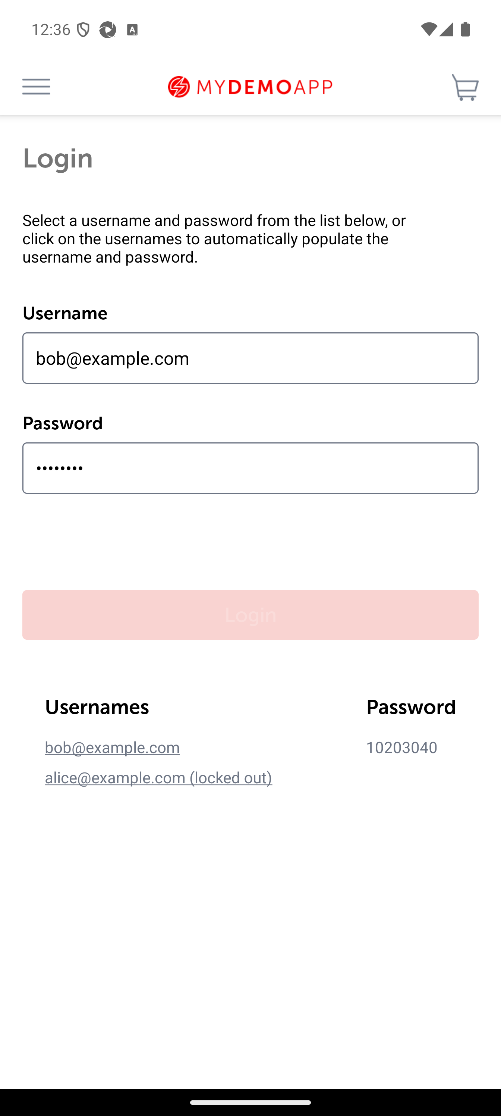

screenshots/logout_button.png

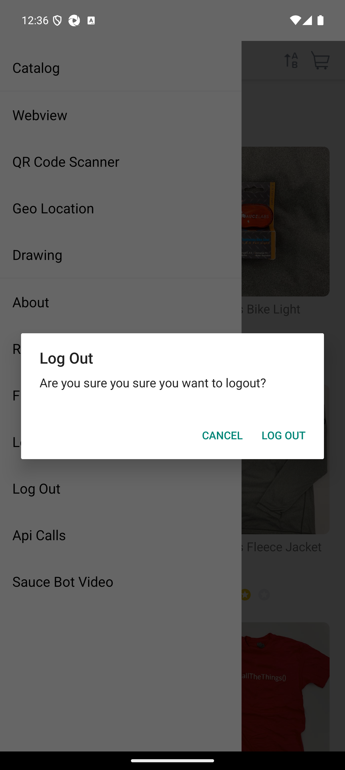

screenshots/logout_page.png



screenshots/logout_successful.png



screenshots/password.png

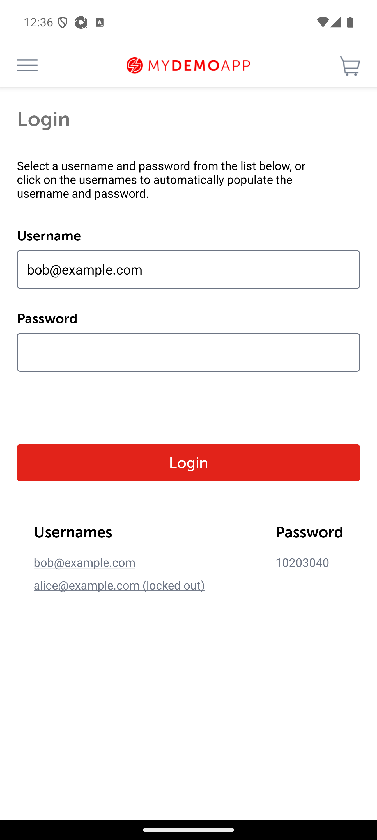

screenshots/username.png



# Login and Buy 4 Items

La funcionalidad del feature permite a un usuario autenticado realizar una compra en la aplicación. En el escenario descrito, el usuario inicia sesión, selecciona 4 productos y los agrega al carrito. Luego, procede al pago, ingresa una dirección de envío y un método de pago. Antes de finalizar, revisa la orden y la confirma. Finalmente, el sistema muestra la pantalla de confirmación de compra y el usuario cierra sesión (logout)

screenshots/card_details.png

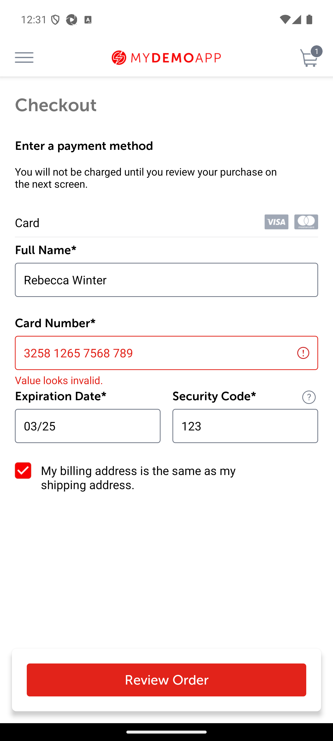

screenshots/cart.png

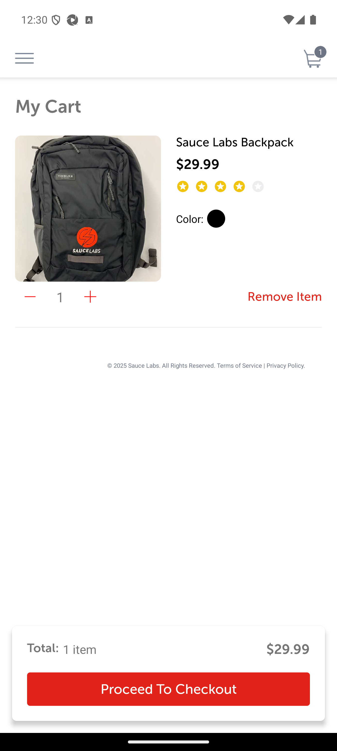

screenshots/checkout.png

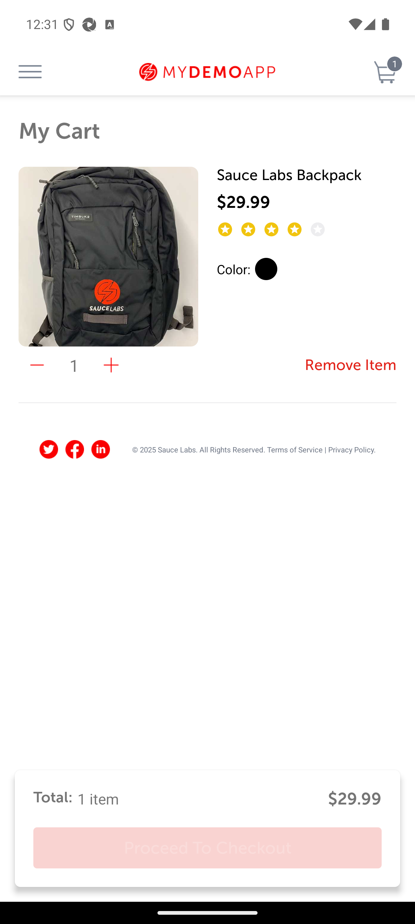

screenshots/address_empty.png

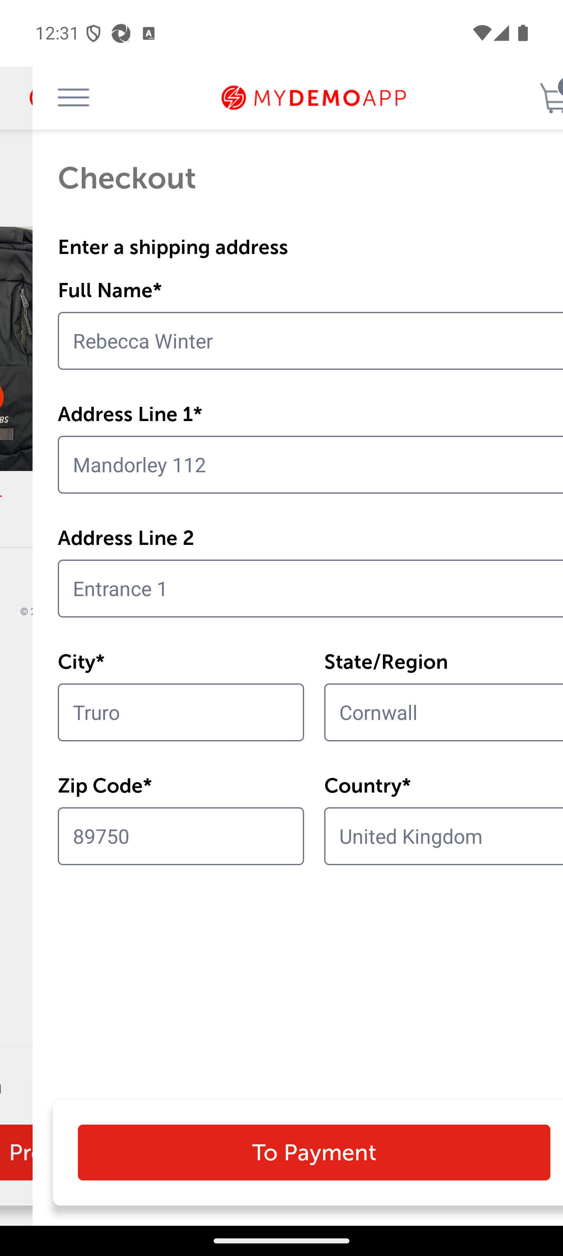

screenshots/address_added.png

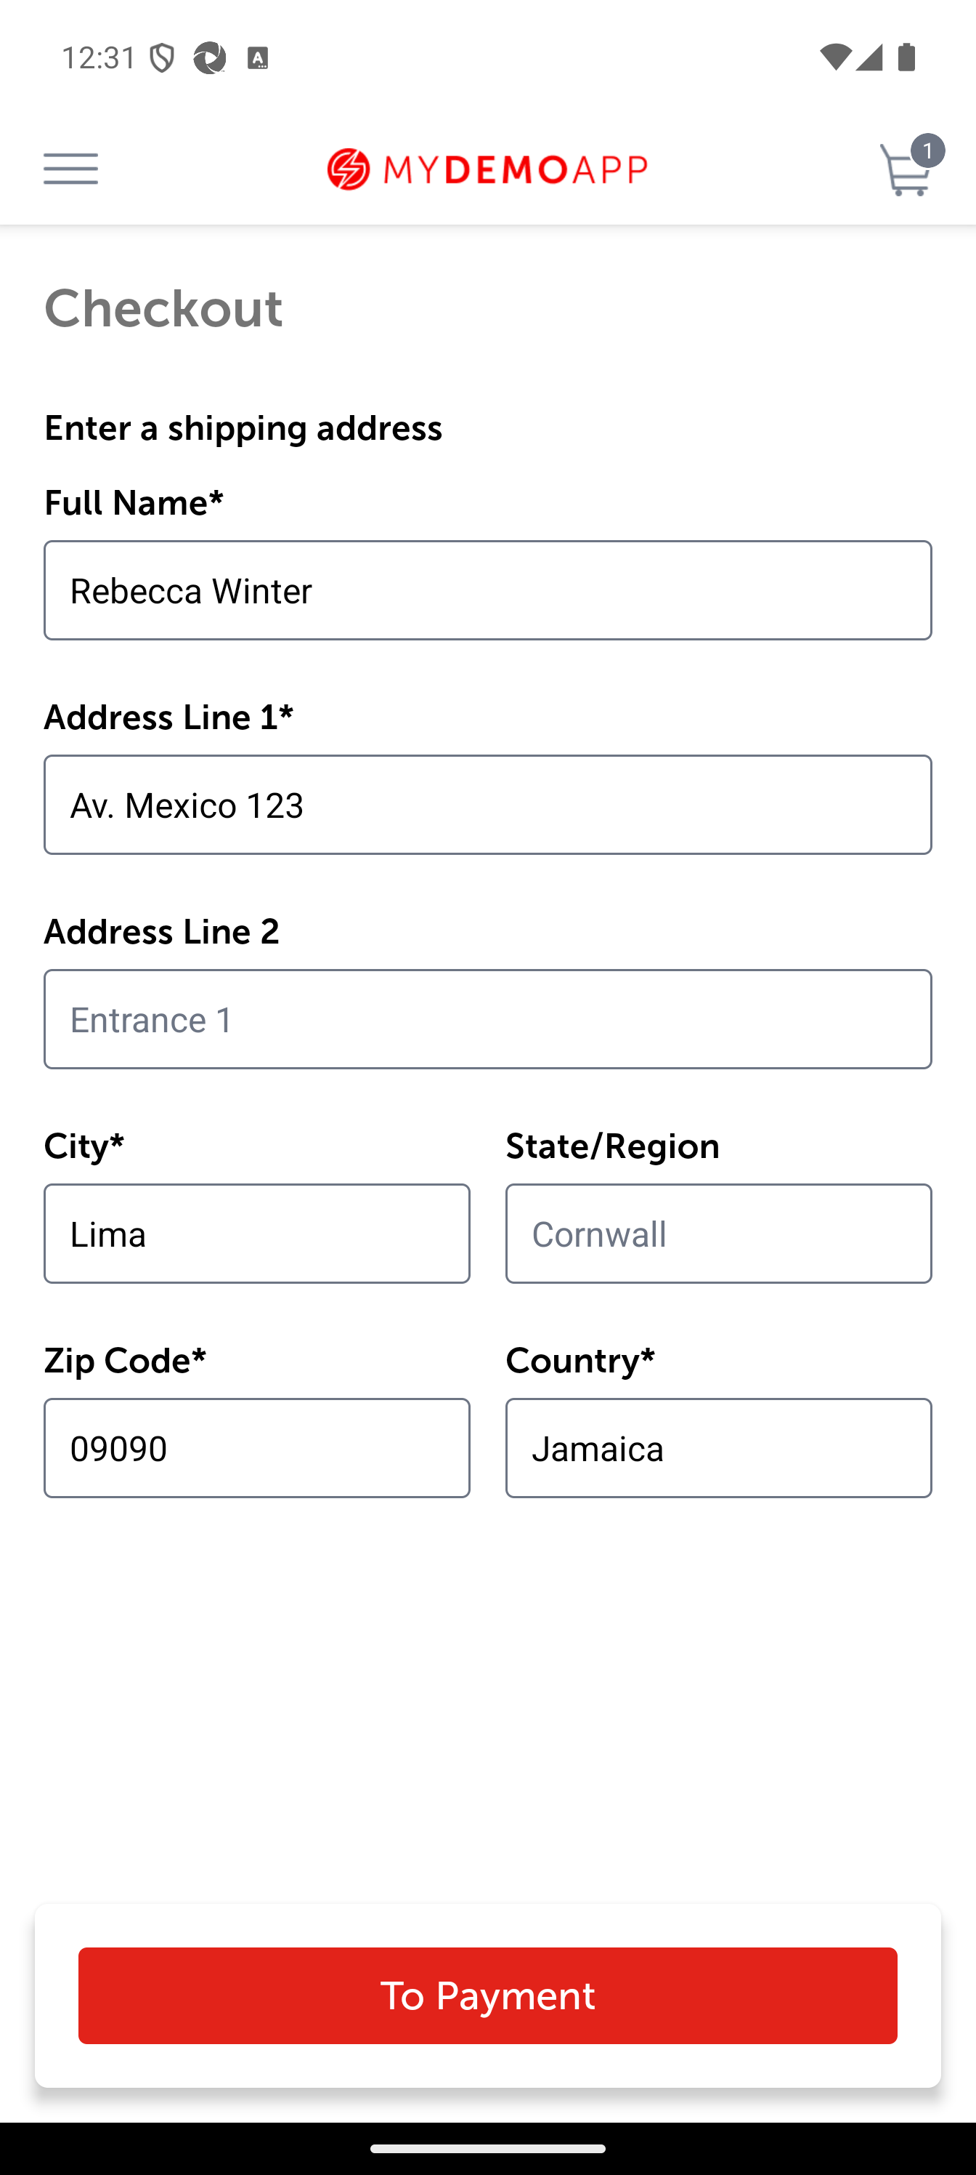

screenshots/payment_added.png

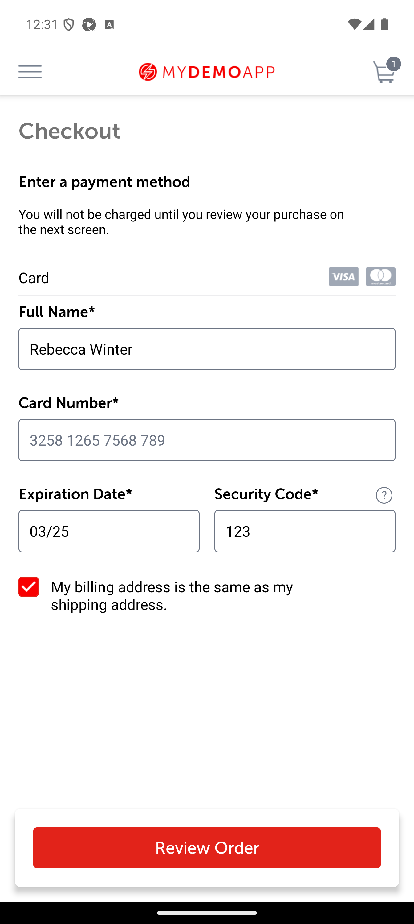

screenshots/payment_empty.png

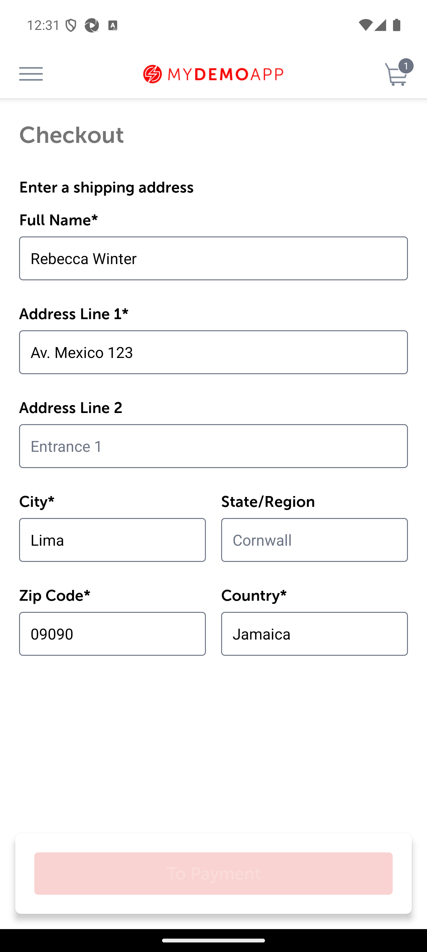

screenshots/place_order.png

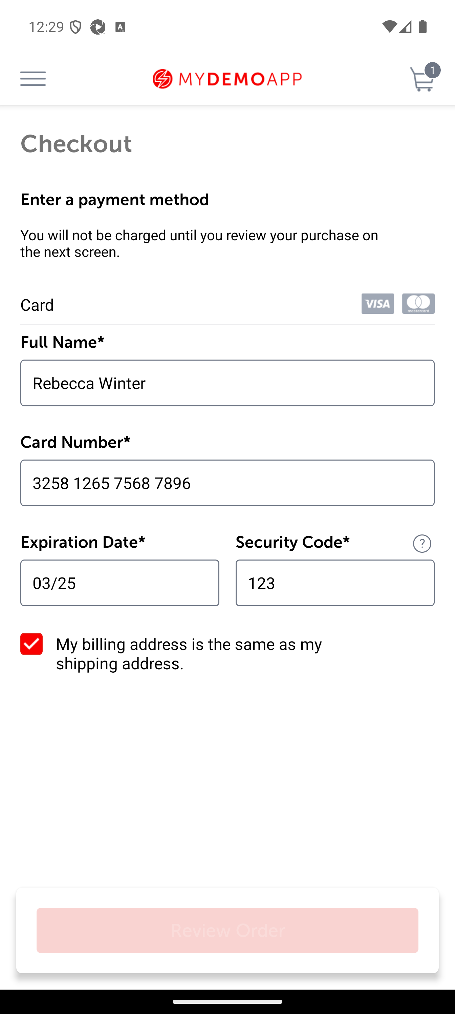

screenshots/products.png

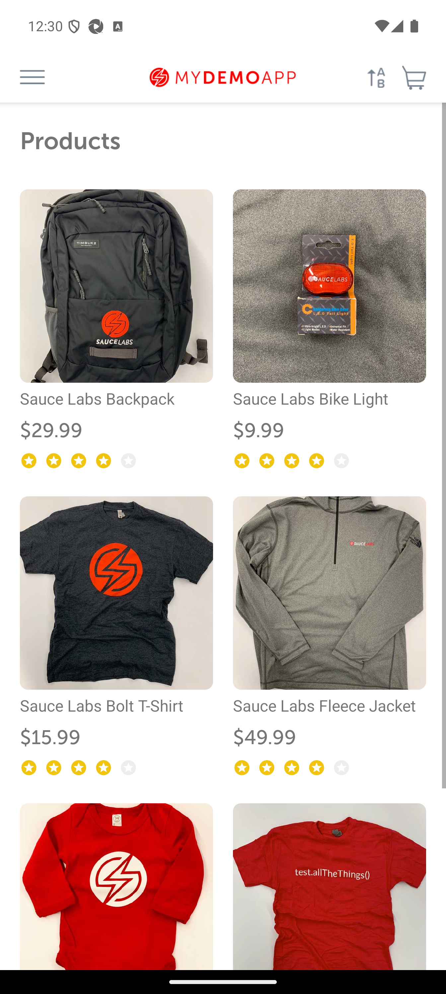

screenshots/products_0.png

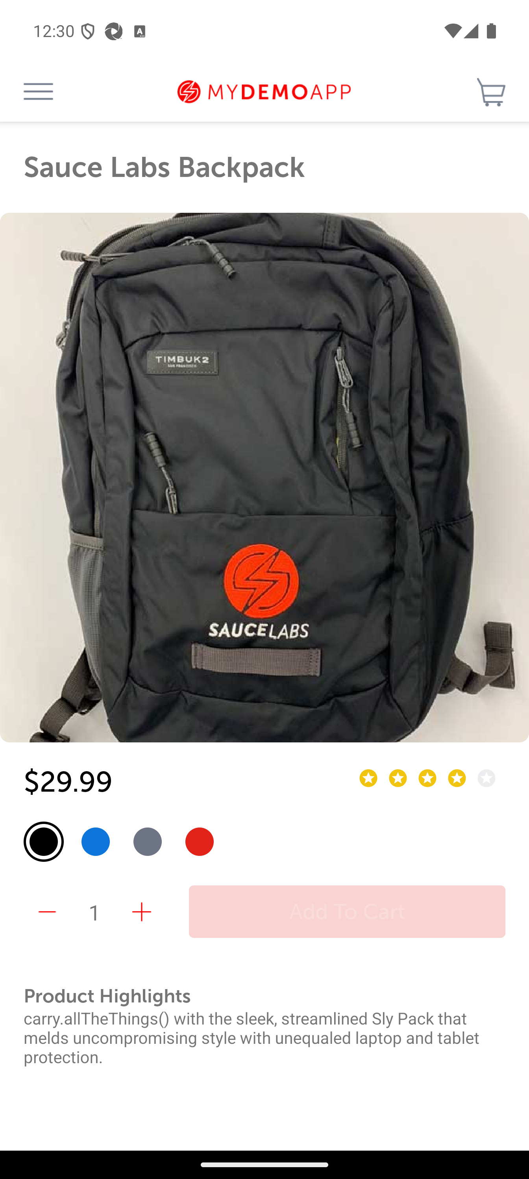

screenshots/products_3.png

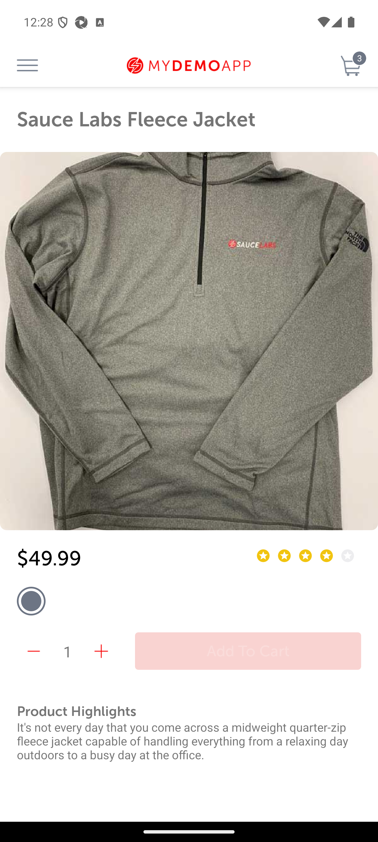

screenshots/products_2.png

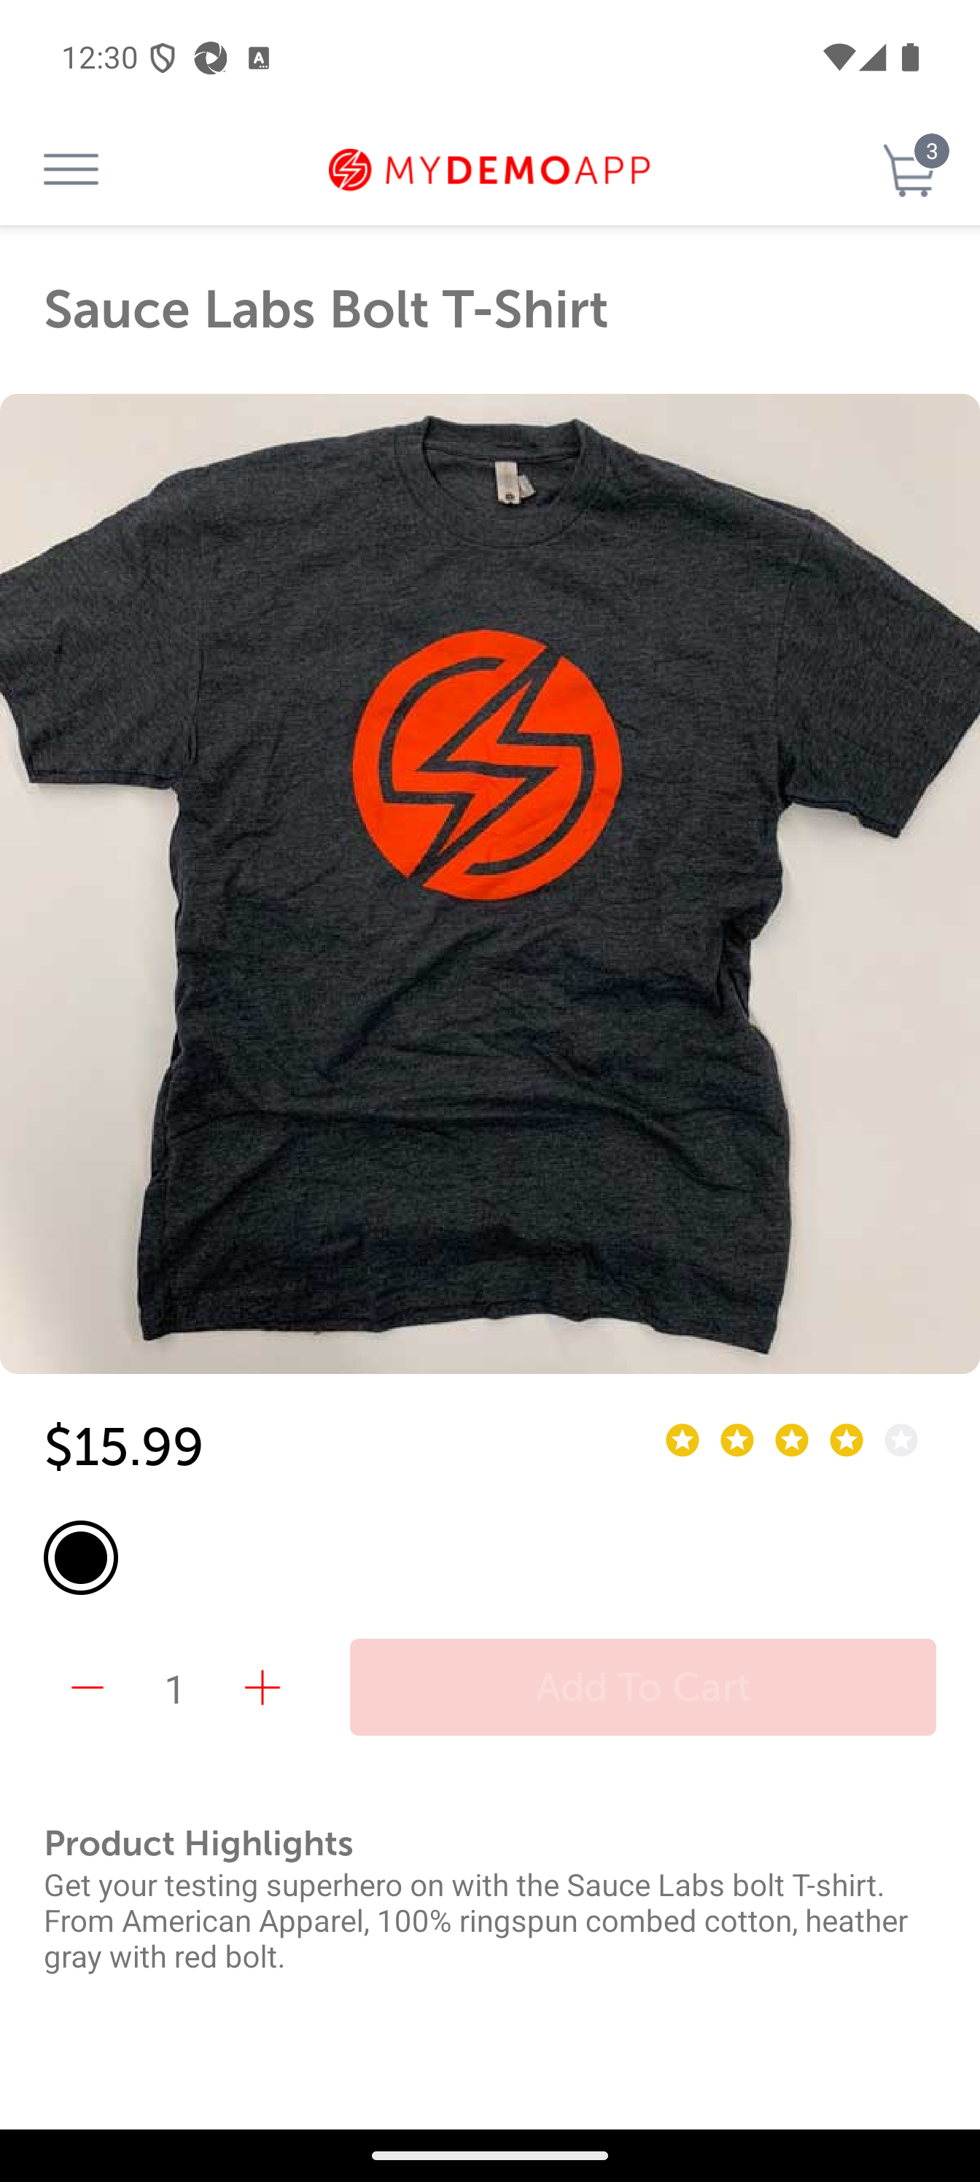

screenshots/products_1.png

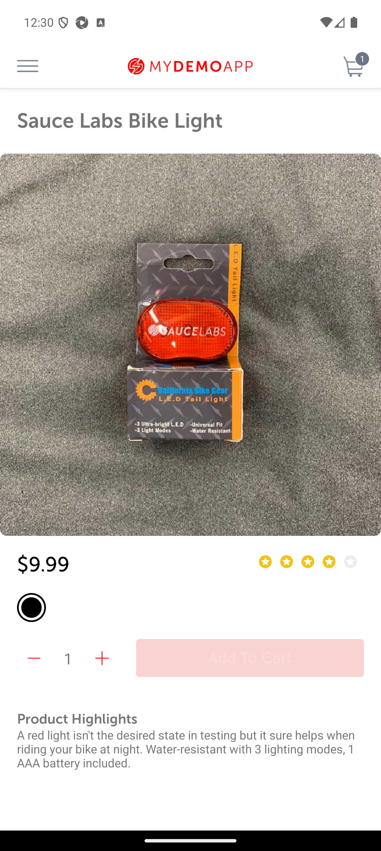

screenshots/review_order.png

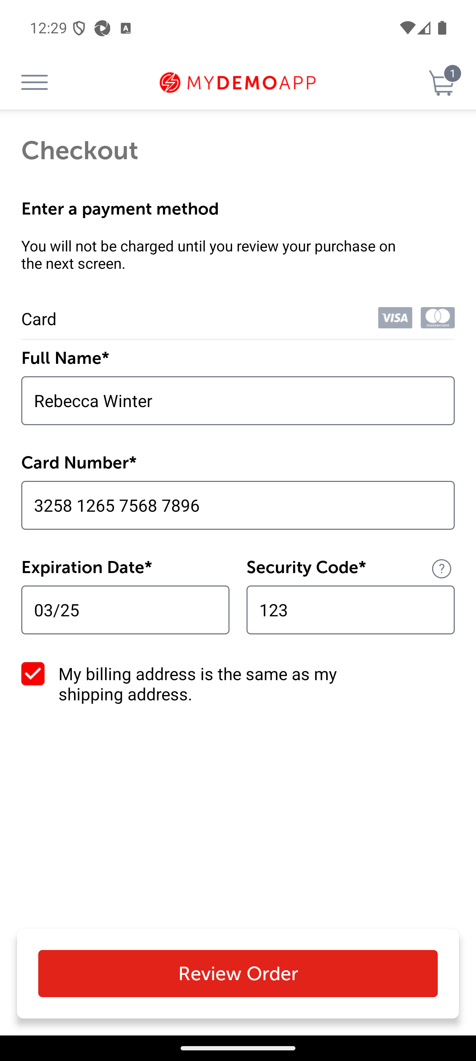

# Multiple Scenarios - 1 Feature

Esta funcionalidad cubre múltiples escenarios de compra en la aplicación para un usuario autenticado:  
 1. Compra de 4 productos: El usuario selecciona 4 productos, ingresa sus datos de envío y pago, y finaliza la compra.  
 2. Compra de 1 producto: Similar al escenario anterior, pero con solo 1 producto.  
 3. Borrar todos los productos del carrito: El usuario agrega 3 productos al carrito, los visualiza y luego los elimina.  
 4. Compra fallida por datos de tarjeta inválidos: El usuario intenta comprar 1 producto, pero deja vacío el número de tarjeta, lo que genera un error de validación.  
  
 Cada escenario finaliza con el cierre de sesión (logout).

screenshots/invalid_card.png



screenshots/before_delete.png

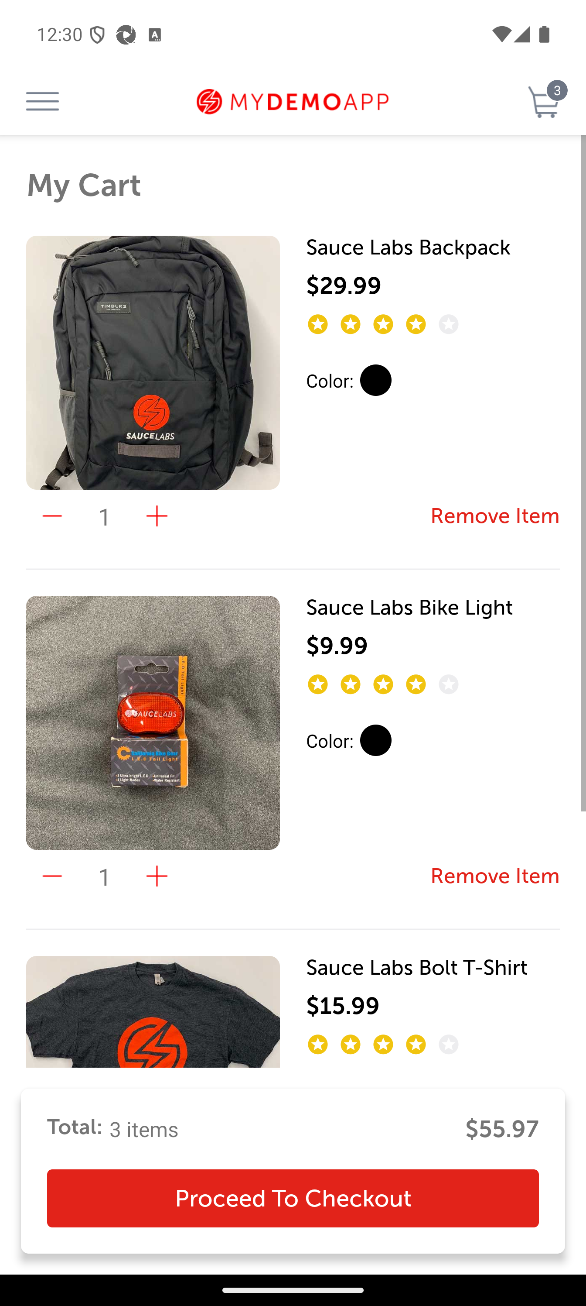

screenshots/after_deletion.png

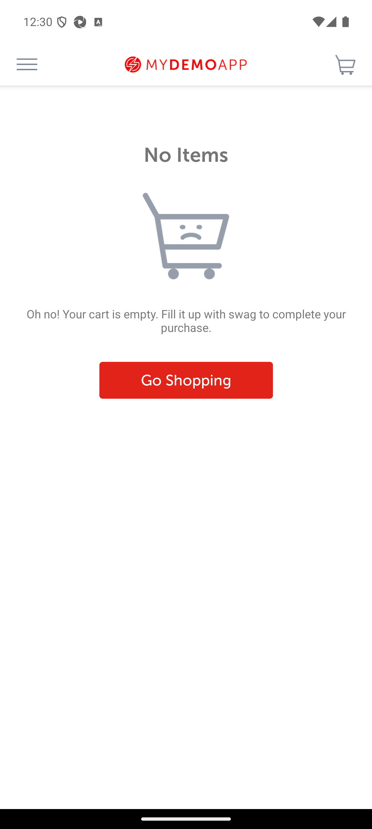

screenshots/card_details.png

